87. Cliente REST Web Service

En este proyecto crearemos el cliente REST al proyecto de sga los WEB SERVICES con JAX RS

1. Modificar POM
   1. Copiar dependencia de jax rs
   2. Ajustar el jdk a 1.8
2. Crear clase de entidad o domino Personas para procesar la petición que se realizara WEB SERVICE
   1. Agregar aniotacion XML para que se pueda convertir la clase a xml y hacer un marshalin y unmarshalin
3. Crear clase de prueba TestPersonaServiceRs
   1. Agregar el tipo de archivo en que se manejara
4. Prueba OJO IMPORTANTE TENER EL SERVICIO ARRIBA corriendo el sga-jee-web

Para ello se valida el metood get trayendo una persona con el idPersona = 1

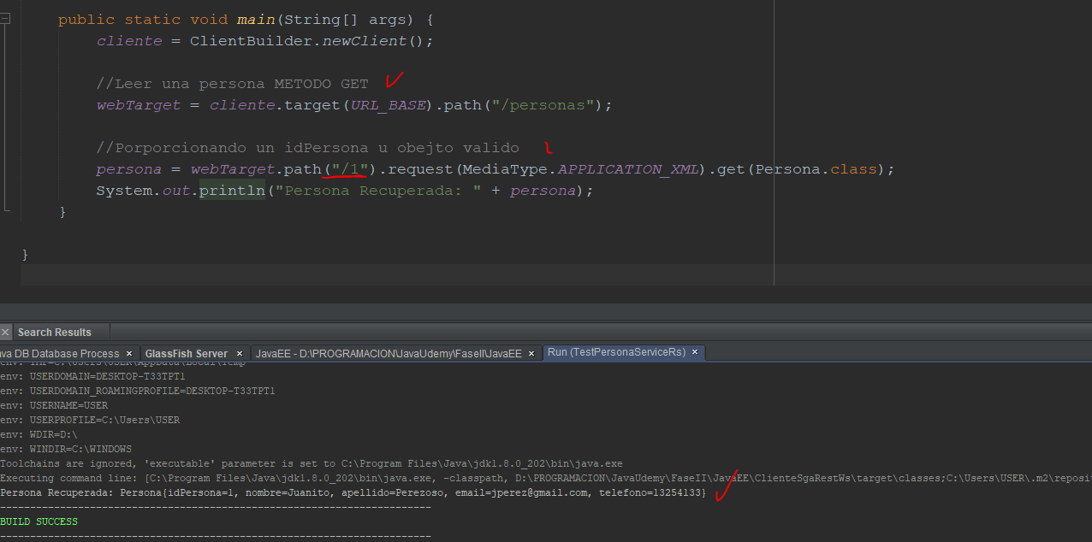

Para traer la lista de personas

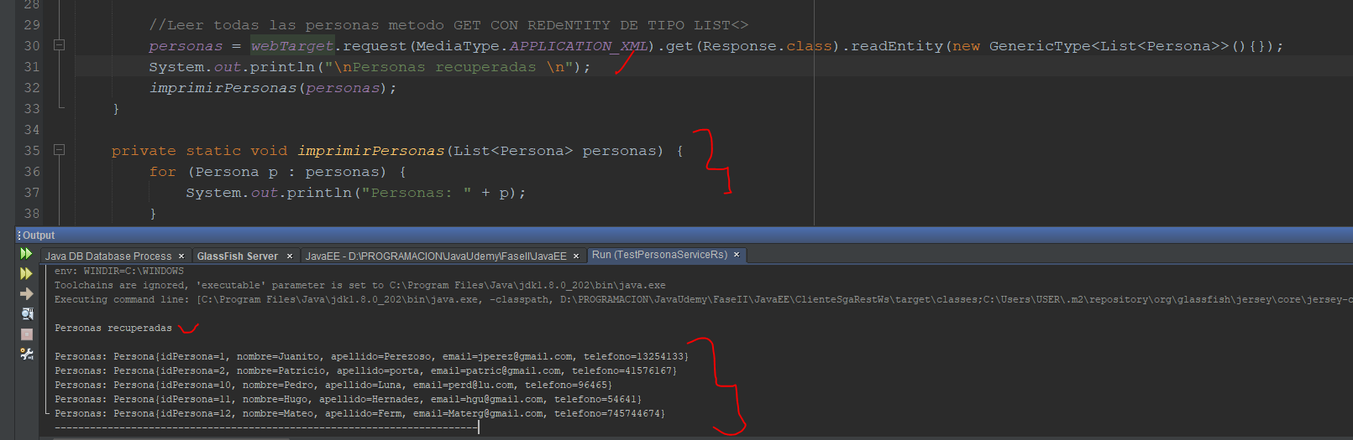

agregar una Persona METODO POST

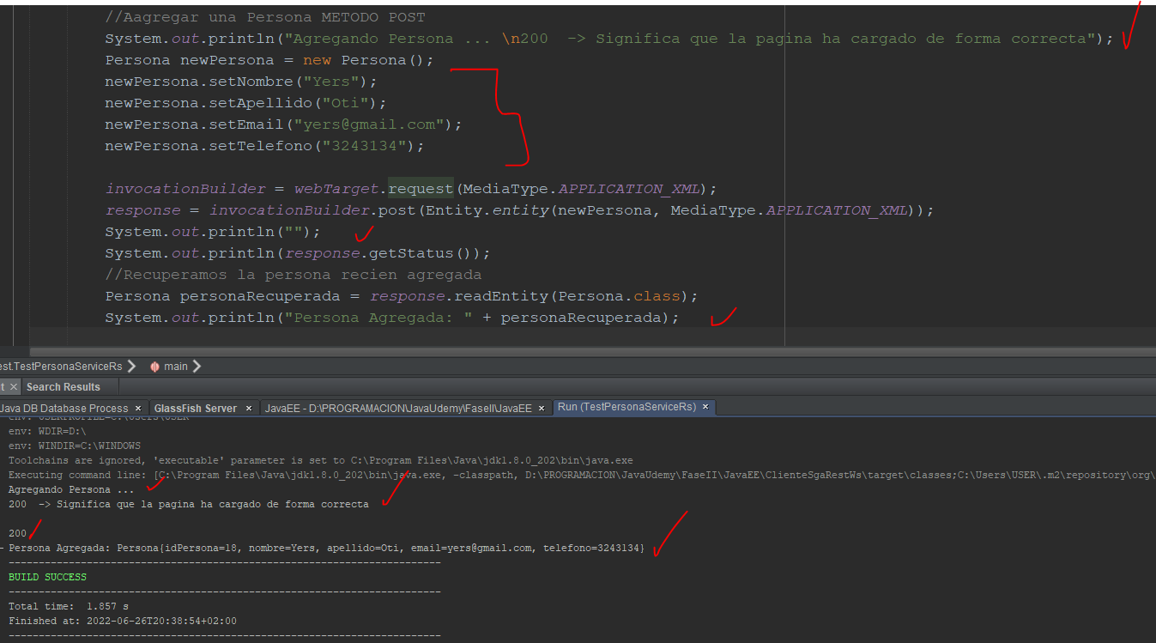

Modificando la Persona Recien agregada

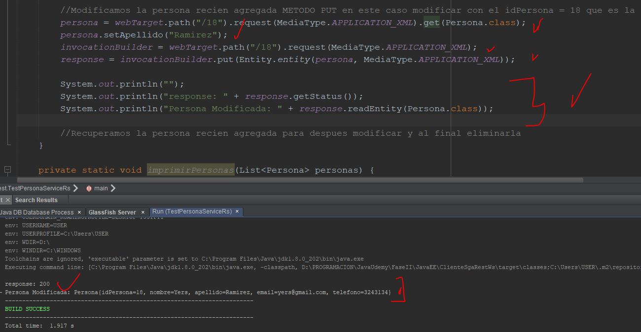

Eliminando la persona Recién agregada

